Раннее плавание полезно для здоровья малыша
За:
Практически всем детям после рождения свойственен повышенный тонус мышц. Это и понятно, девять месяцев малыш находится в позе эмбриона. В такой позе ручки, ножки и подбородок плотно прижаты к туловищу и мускулатура плода находится в сильном напряжении.
- Во время плавания малыш расслабляется, ощущение своего веса изменяется и излишний тонус мышц снижается. У ребенка укрепляются мышцы спины, шеи, живота, ручек и ножек.
- Во время занятий укрепляется сердечно-сосудистая система малыша. При задержке дыхания во время ныряний стимулируется кровообращение мозга, и грудничок развивается быстрее.
- Дыхание в воде становится активным и более глубоким, объем воздуха, который входит и выходит через легкие, увеличивается и организм получает больше кислорода. Это профилактика заболеваний дыхательной системы новорожденного.
- Из-за большой сопротивляемости воды происходит естественное укрепление опорно-двигательного аппарата, формируется правильная осанка. Активное движение ног является профилактикой развития плоскостопия, происходит массаж кожи малыша.
- Водные процедуры способствуют общему закаливанию организма. Повышается сопротивляемость к вирусам. Грудничковый ребенок реже болеет, лучше спит и ест.
Против:
Педиатры считают постепенность главным принципом занятий ранним плаванием. Возобновлять прерванные на время занятия рекомендуют так, как будто к ним приступают впервые, со строгим соблюдением правил постепенности и только после консультации с врачом. Занятия прекращают, если:
- ребенок в воде перевозбуждается;
- появляются выраженные вегетативные реакции в виде «гусиной кожи», мраморности кожного покрова, синюшной окраска кожи;
- возникает кратковременный эпизод остановки дыхания.
Некоторые исследователи считают, что из-за попадания воды в нос или глотку «легко может развиться воспалительный процесс, в частности евстахиит и отит» (профессор Ж. Рапопорт, Красноярск). «Ребенок может заглатывать воду, а это грозит инфицированием желудочно-кишечного тракта, асфиксией» (профессор Р. Дьякова, Москва).
Даже если мама не проныривает своего ребенка, он все равно заглатывает воду из бассейна. Надо быть очень хорошим специалистом, чтобы удержать малыша на поверхности, не дав ему глотнуть воды. А это то же самое, что и допаивание грудничка водой, только в десятки раз более грязной, чем мы пьем сами. Отсюда и желудочно-кишечные расстройства.
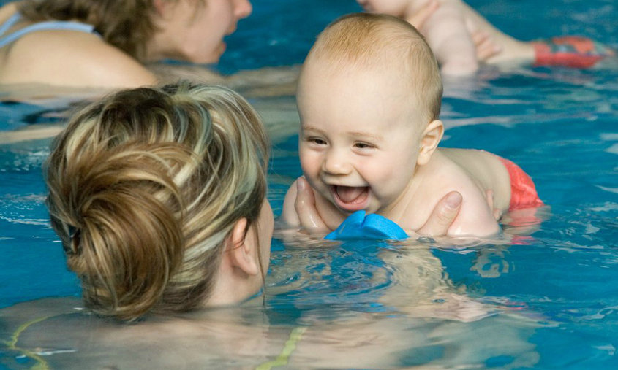

Начинать плавать с ребенком нужно как можно раньше
За:
Большинство родителей считают, чем старше ребенок, тем быстрее он научится плавать. Это заблуждение. Груднички очень быстро приспосабливаются к изменениям в окружающей их среде.
Самый ранний возраст для занятий с грудничком – 2-3 недели после того как заживет пупочная ранка. Перед тем как начать занятия плаванием проконсультируйтесь с участковым педиатром. Заниматься с малышом можно и нужно дома, каждый день в одно и тоже время. А по возможности, посещать специальные занятия в бассейне с тренером для детей такого возраста.
Не все родители готовы самостоятельно заниматься с ребенком и, тем более, учить его нырять. Это кажется очень сложным и опасным, но можно пригласить инструктора грудничкового плавания, который научит проныривать грудничков.
Против:
В отличие от плавания в ванной или в бассейне, купание в пеленке возвращает новорожденному комфорт внутриутробной жизни, в котором он провел так много времени. Пеленка напоминает тесноту матки и объем воды для купания соответствует внутриутробному. Такое купание является адаптационной и оздоровительной процедурой, не имеющей противопоказаний. Во время подобного купания кроха безмятежно спит, многие дети во сне улыбаются.
Более того, ребенок, умеющий плавать в бассейне, не сможет плавать в открытом водоеме. По-настоящему он этому научится лет в 6-7. В старых учебниках для преподавателей физкультуры сказано, что учить детей плавать следует не ранее 6 лет. В течение первых 5-6 лет любому ребенку приходится почти галопом проскакать через столетия эволюции. Не стоит перегружать его необходимостью осваивать еще и плавание.

Перед походом в бассейн обязательна консультация врача
За и Против:
Раннее плавание иногда рекомендуют при серьезных отклонениях в работе центральной нервной системы (например, ДЦП, аутизм и т. д.). Но, как прием любых сильнодействующих препаратов, начало занятий в бассейне требует обязательной консультации со специалистом.
Пообщайтесь с врачом, поскольку бассейн может усугубить течение некоторых болезней, спровоцировать возникновение отитов, усилить проявления дыхательной аллергии, нередко может являться причиной аллергического дерматита.
Как видите, аргументов много и у сторонников, и у противников грудничкового плавания. Единственный тезис, относительно которого соглашаются обе стороны - это необходимость консультации с врачом перед началом занятий в бассейне. А ходить на плавание со своим грудничком или нет, решать только вам.

